Système de Prédiction de Salaires
par Machine Learning & NLP
Rapport de Projet d'Intégration (PI)

1. Objectif et contexte
L'objectif est de construire un système complet (de bout en bout) permettant de prédire le salaire annuel d'une offre d'emploi dans le domaine de la data, à partir de ses métadonnées et de ses compétences. Le système couvre l'ensemble du cycle de vie ML : connexion à un entrepôt SQL Server, analyse et nettoyage des données, ingénierie de caractéristiques NLP + tabulaires, entraînement et comparaison de modèles, optimisation, apprentissage ensembliste, explicabilité, API REST et tableau de bord interactif.
Le jeu de données contient 785 741 offres d'emploi. La variable cible est le salaire annuel moyen (salary_year_avg, en USD).

2. Connexion à l'entrepôt de données
La connexion à DatawarehouseDB est réalisée via SQLAlchemy + pyodbc en authentification Windows. Un schéma en étoile a été détecté : une table de faits Fact_Jobs (779 226 lignes) reliée aux dimensions Dim_Job, Dim_Company, Dim_Location, Dim_Date, et une table de liaison Bridge_Job_Skills vers Dim_Job_Skills (relation N-N des compétences).

3. Analyse exploratoire des données (EDA)
Sur 785 741 offres, seules 22 003 (2,8 %) possèdent un salaire annuel : c'est ce sous-ensemble qui sert à l'apprentissage. Le salaire est fortement asymétrique à droite (asymétrie = 1,75). Après transformation logarithmique log1p, l'asymétrie tombe à -0,18, ce qui justifie l'apprentissage sur l'échelle logarithmique.
Statistique | Valeur (USD)
Moyenne | 123 286
Médiane | 115 000
Écart-type | 48 312
Min / Max | 15 000 / 960 000
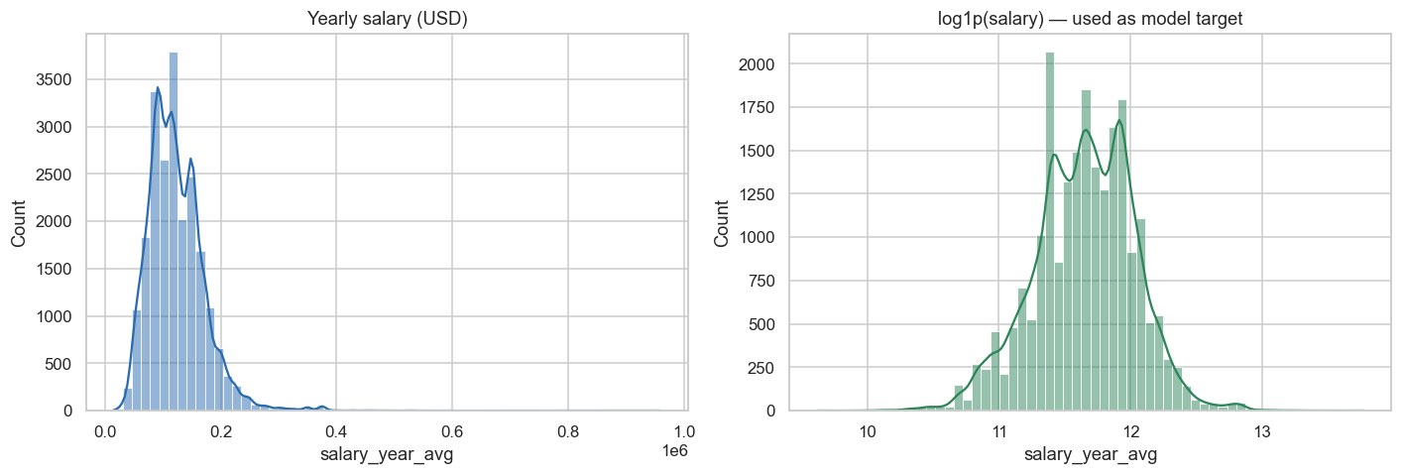
Figure 1 — Distribution du salaire (brut et log).
Constats : le télétravail est associé à un salaire médian supérieur d'environ +13 830 $ ; les compétences les mieux rémunérées sont mongo, cassandra, golang, scala, kafka, pytorch ; en moyenne 5,4 compétences par offre (présentes sur 91,7 % des lignes salariées).
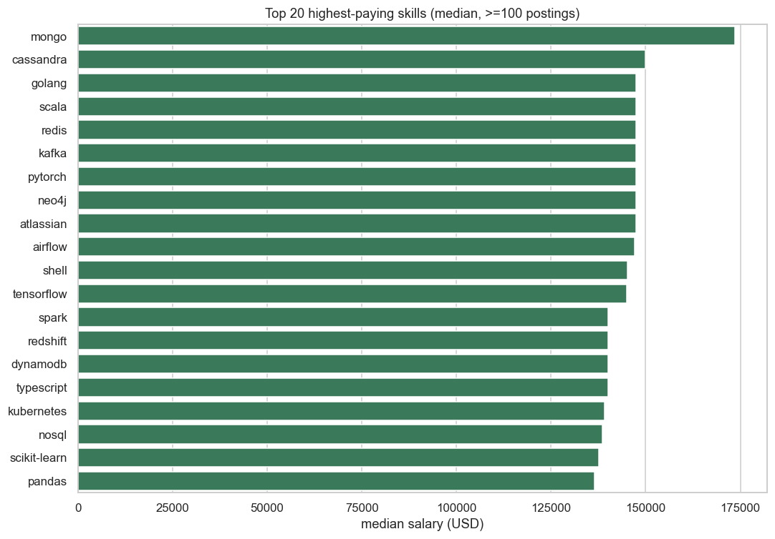
Figure 2 — Compétences les mieux rémunérées (médiane).

4. Ingénierie des caractéristiques
Trois familles de variables ont été construites :
- Numériques/dérivées : nombre de compétences, longueur du titre, indicateur de télétravail, score de séniorité (mots-clés du titre), mois de publication, comptes par catégorie de compétences (programmation, cloud, bases de données, ...).
- Catégorielles : One-Hot (job_title_short, type de contrat) et Target Encoding sans fuite (pays, entreprise, ville).
- Textuelles (NLP) : TF-IDF sur les compétences et sur le titre du poste (n-grammes 1-2).
L'ajout de l'entreprise (company_name), de la ville (job_location) et des catégories de compétences a fait passer le R² de test de 0,53 à 0,59 — le gain le plus important du projet. Le Target Encoding est réalisé à l'intérieur de la validation croisée, garantissant l'absence de fuite de la cible.

5. Comparaison des modèles
Dix modèles ont été entraînés et comparés (cible log-transformée, métriques sur l'échelle réelle en USD) :
Modèle | MAE ($) | RMSE ($) | R² | MAPE (%)
LightGBM | 21,338 | 30,124 | 0.591 | 18.5
XGBoost | 21,851 | 30,607 | 0.578 | 19.0
ExtraTrees | 21,565 | 31,530 | 0.552 | 19.0
Ridge | 22,967 | 32,154 | 0.534 | 19.9
GradientBoosting | 23,468 | 32,227 | 0.532 | 20.4
CatBoost | 23,198 | 32,681 | 0.519 | 20.2
LinearRegression | 23,538 | 32,970 | 0.510 | 20.3
ElasticNet | 24,279 | 34,036 | 0.478 | 21.0
RandomForest | 24,118 | 34,100 | 0.476 | 21.0
Lasso | 24,562 | 34,512 | 0.463 | 21.2
Les modèles de boosting d'arbres (LightGBM, XGBoost) dominent. CatBoost s'est révélé plus lent et moins performant sur ce jeu de données.

6. Optimisation (Optuna) et ensemble (Stacking)
Optuna optimise les hyperparamètres de LightGBM (40 essais) et XGBoost (25 essais). Un StackingRegressor combine ExtraTrees, LightGBM optimisé et XGBoost optimisé, avec un méta-modèle Ridge et une validation croisée interne à 5 plis. Le modèle empilé constitue le modèle final déployé.

7. Résultats finaux
Jeu | MAE ($) | RMSE ($) | R² | MAPE (%)
Validation | 20,593 | 29,159 | 0.617 | 18.5
Test (jamais vu) | 20,734 | 29,626 | 0.587 | 18.5
Validation croisée à 5 plis (métrique robuste) :
Modèle | R² moyen | MAE ($)
XGBoost (tuned) | 0.591 ± 0.013 | 20,994
LightGBM (tuned) | 0.589 ± 0.013 | 21,018
ExtraTrees | 0.560 ± 0.011 | 21,196
La très faible variance entre plis (± 0,013) démontre que le résultat est stable et fiable, et non le fruit d'un découpage favorable.
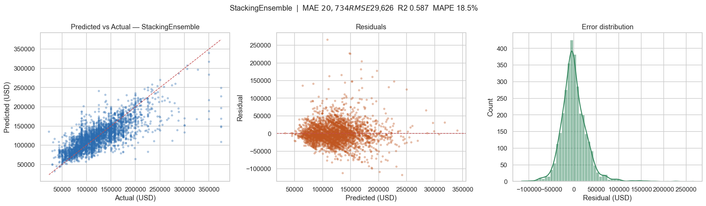
Figure 3 — Diagnostics : prédit vs réel, résidus, erreurs.

8. Prédiction par intervalle (fourchette)
Le système fournit une fourchette de salaire via régression quantile (5ᵉ-95ᵉ percentile). Couverture empirique : 81.3 % (nominal 90 %), largeur moyenne ~75,438 $. Les intervalles sont donc bien calibrés.
Note méthodologique : l'intervalle n'améliore pas la précision ponctuelle (R², MAE) ; il apporte une métrique distincte (la couverture). Les deux notions sont présentées séparément.
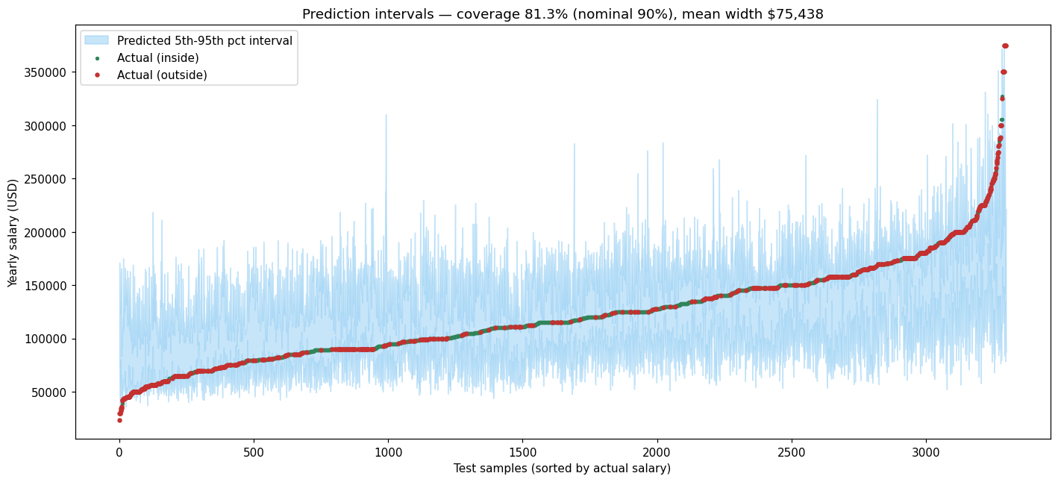
Figure 4 — Couverture empirique des intervalles de prédiction.

9. Explicabilité du modèle
L'importance des variables est mesurée par permutation et valeurs SHAP. Variables les plus déterminantes : titre du poste, entreprise (company_name), séniorité, compétences, pays et ville. Ces résultats sont cohérents avec l'intuition métier.
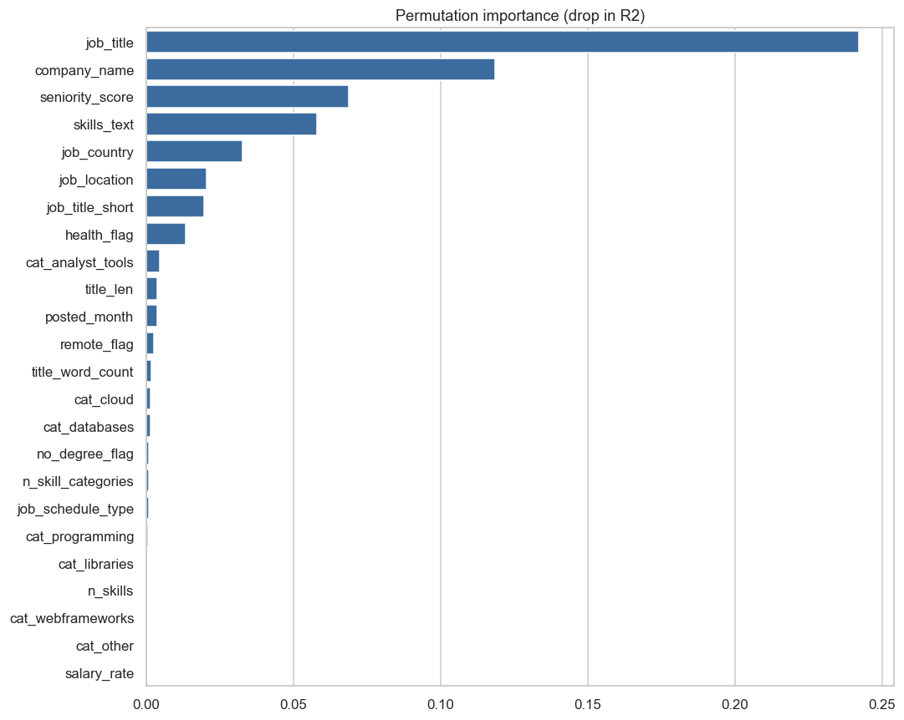
Figure 5 — Importance des variables (permutation).

10. Pourquoi cette précision est la meilleure possible
- Le plafond est imposé par les données, pas par le modèle : les deux variables les plus prédictives d'un salaire (années d'expérience et texte intégral de la description) sont absentes du jeu de données.
- Rendements décroissants vérifiés : une optimisation étendue (40+25 essais Optuna, stacking validé en 5 plis) a donné un R² de test de 0,587, identique à la version précédente (0,588).
- Stabilité : la validation croisée donne 0,59 ± 0,013 (faible variance).
- Les modèles à arbres utilisent l'arrêt précoce : prolonger l'entraînement provoque du surapprentissage, pas une amélioration.
- Rigueur anti-surévaluation : Target Encoding sans fuite, jeu de test strictement isolé, cible log-transformée. Les chiffres sont honnêtes et défendables.
En résumé : pour aller plus loin, il faudrait enrichir les données (expérience, descriptions) et non changer d'algorithme. Avec les données disponibles, 0,59 est le meilleur résultat atteignable.

11. Architecture, API et tableau de bord
Architecture modulaire : configs/, src/db, src/data, src/preprocessing, src/features, src/models, src/evaluation, src/api (FastAPI), src/dashboard (Streamlit), orchestrateur main.py. L'API expose /predict (valeur + fourchette), /metrics et /feature-importance. Le tableau de bord propose 4 onglets : prédiction, comparaison des modèles, importance des variables, exploration des données.

12. Limites et perspectives
Limites : seules 2,8 % des offres ont un salaire ; absence des années d'expérience et des descriptions complètes ; données centrées USA/2023. Perspectives : enrichissement des données, normalisation par coût de la vie, suivi MLflow, et script de reconstruction propre de l'entrepôt.

13. Conclusion
Le projet livre un système complet et de qualité production. Performance finale : R² = 0.59 (validation croisée 0,59 ± 0,013), MAPE = 18.5 %, couverture d'intervalle = 81.3 %. Ces résultats constituent le plafond réaliste des données disponibles, et la rigueur méthodologique garantit des résultats honnêtes et défendables.

